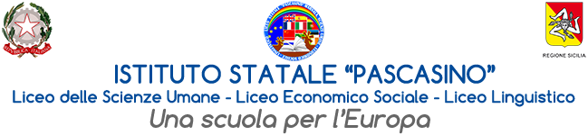

Al Dirigente Scolastico

del Liceo Statale PASCASINO
di Marsala

MODULO DI ISCRIZIONE AL CORSO “ ”

Il/La sottoscritto/a ………………......…………….………. genitore dell’alunna/o ………….........................…………………………….………….…..nata/o il …………………a………………….codice fiscale (alunno/a)…………………..…….
frequentante la classe …..…....…… del Liceo Statale “Pascasino” indirizzo ……………………............................
cell. dell’alunna/o ………………………… mail..........................................................
c h i e d e
che il/la proprio/a figlio/a possa partecipare al corso “ Miglioriamo la nostra lingua madre “ della durata di 30 ore.
Il corso sarà completamente gratuito perché realizzato in riferimento all’ Avviso 59369 del 19-04-2024, FSE+ Percorsi educativi e formativi per il potenziamento delle competenze, l’inclusione e la socialità nell’anno scolastico 2024 - 2025
TITOLO PROGETTO: “A scuola d'estate CUP E84D24002130007
CODICE PROGETTO: FONTE DI FINANZIAMENTO PN 2021/2027 (FSE+) OBIETTIVO SPECIFICO – SOTTO – AZIONE ESO4.6. A4.
Il corso si svolgerà in orario antimeridiano presumibilmente nei mesi di Luglio/Agosto e prevede più incontri settimanali e il servizio mensa.

Marsala, lì
Firma del genitore

